~~TRƯỜNG ĐẠI HỌC XÂY DỰNG~~
KHOA CÔNG NGHÊ THÔNG TIN

THUYẾT MINH ĐỒ ÁN
PHÂN TÍCH VÀ THIẾT KẾ HỆ THỐNG THÔNG TIN
GVHD: TH.S NGUYỄN HỒNG HẠNH
NHÓM SVTH: NGUYỄN VĂN TOÀN
PHAN THỊ KIỀU
LÃ XUÂN LINH
LỚP: 57PM

Hà Nội, 2015

MỤC LỤC
MỤC LỤC
CHƯƠNG I. PHÂN TÍCH VÀ THIẾT KẾ HỆ THỐNG 4
1.1. Phát biểu bài toán (Problem Definition) 4
1.2. Xác định các yêu cầu của khách hàng (Customer Requirements Specification – CRS) 6
1.2.1. Quản lý danh mục 8
1.2.2. Quản lý bán hàng 8
1.2.3. Quản lý vận chuyển 8
1.2.4. Báo cáo, thống kê: 8
1.3. Phân tích yêu cầu (Requirement analysis) 9
1.3.1 BLD bối cảnh (Mức 0) 9
1.3.2. BLD mức đỉnh (Mức 1) 10
1.3.3 BLD mức dưới đỉnh (Mức 2) 11
1.4. Thiết kế chi tiết (Detailed design) 14
1.4.1 Thiết kế cơ sở dữ liệu (CSDL) 14
1.4.2 Thiết kế chi tiết cho từng module 19
1.5. Phân công công việc chính cho từng thành viên trong nhóm đồ án (taskheet) 30
1.6. Các quy ước chung khi cài đặt (Coding conventions) 32
CHƯƠNG II. KẾT LUẬN VÀ HƯỚNG PHÁT TRIỂN 32
2.1. Kết luận 32
2.2. Đánh giá 32
2.3. Hướng phát triển và hoàn thiện 33
2.4. Kết luận 33

LỜI MỞ ĐẦU
Hiện nay,công nghệ thông tin được xem là ngành mũi nhọn của các quốc gia,đặc biệt là các quốc gia đang phát triển,tiến hành công nghiệp hóa hiện đại hóa như ở nước ta.Sự bùng nổ thông tin và sự phát triển mạnh mẽ của công nghệ kỹ thuật số,yêu cầu muốn phát triển thì phải tin học hóa vào các ngành,các lĩnh vực.
Cùng với sự phát triển nhanh chóng về phần cứng máy tính, các phần mềm càng trở nên đa dạng,phong phú,hoàn thiện hơn và hỗ trợ hiệu quả cho con người. Các phần mềm hiện nay ngày càng mô phỏng rất nhiều nghiệp vụ khó khăn hỗ trợ cho người dùng thuận tiện sử dụng, thời gian xử lý nhanh chóng và một số nghiệp vụ tự động hóa cao.
Do vậy mà trong việc phát triển phần mềm,sự đòi hỏi không chỉ là chính xác,xử lý được nhiều nghiệp vụ thực tế mà còn phải đáp ứng các yêu cầu khác như về tốc độ,giao diện thân thiện,mô hình hòa thực tế vào máy tính để người sử dụng tiện lợi,quen thuộc tính tương thích cao… Các phần mềm giúp tiết kiệm lớn một lượng lớn thời gian,công sức của con người,tăng độ chính xác và hiệu quả trong công việc.
Từ đề tài đã có: “QUẢN LÝ CỬA HÀNG LOTTERIA”, trải qua thời gian tìm hiểu về việc quản lý bán hàng của cửa hàng này trên thực tế, với mong muốn xây dựng 1 chương trình quản lý bán hàng tương tự chúng em đã tạo ra phần mềm này.
- - - - - -   - - - - - -
Trong quá trình học tập và nghiên cứu,nhóm chúng em còn hạn chế về kiến thức thực tế vì vậy còn rất nhiều thiếu sót và chưa được hoàn thiện đầy đủ. Nhóm em xin đặc biệt chân thành cảm ơn Ths.Nguyễn Hồng Hạnh đã tận tình giúp đỡ nhóm em trong việc tìm tài liệu tham khảo cũng như trong quá trình hoàn thành đồ án này.Chúng em mong Cô và các bạn bổ sung góp ý để hệ thống được hoàn chỉnh hơn .

CHƯƠNG I. PHÂN TÍCH VÀ THIẾT KẾ HỆ THỐNG

1.1. Phát biểu bài toán (Problem Definition)
* Tóm tắt về đồ án:
- Tóm tắt hoạt động của hệ thống:
- Khi khách hàng vào nhà hàng thì nhân viên nhà hàng chuyển cho khách hàng thực đơn. Khách hàng có nhu cầu thưởng thức món ăn sẽ đọc các yêu cầu của mình cho nhân viên, nhân viên chọn món ăn tích vào hóa đơn( tên món ăn, đồ uống, số lượng,..).Sau đó khách hàng thanh toán và nhận hóa đơn từ nhân viên.
- Để thu hút khách hàng thì cửa sẽ có các đợt khuyến mãi. Danh sách khuyến mãi sẽ được niêm yết giá và được cập nhật trong hệ thống. Khi khách hàng gọi món thì giá khuyến mãi sẽ được cập nhật vào trong hóa đơn thanh toán.

- Khi khách hàng đặt hàng qua điện thoại, với giá trị đơn hàng nhất định thì nhân viên sẽ chấp nhận, lập và in hóa đơn. Món ăn sẽ được nhà bếp chế biến và đưa cho nhân viên vận chuyển đến khách hàng có đặt hàng.

- Nhận đặt tiệc ( Sinh nhật, ....). Khi khách hàng đặt tiệc ở cửa hàng, cửa hàng sẽ chấp nhận đặt hàng với yêu cầu hóa đơn thanh toán cố định lớn hơn 1 mức cụ thể (tương ứng với bao nhiêu suất ăn). Tùy vào số lượng suất được đặt mà cửa hàng sẽ có những mức khuyến mãi cụ thể : mũ, bóng,.... Những khách hàng có đặt tiệc thì sẽ được cấp luôn thẻ thành viên với lần đầu, và sẽ được giảm giá nếu đây là khách hàng thân thiết.

- Để kêu gọi sự ủng hộ khách hàng, cửa hàng có chương trình làm thẻ khách hàng thân thiết. Thẻ khách hàng thân thiết được tạo với hóa đơn lần đầu >=500.000đ, 100.000đ ứng với 1đ, mỗi lần khách hàng đến mua hàng thì sẽ đưa thẻ tích điểm cho nhân viên. Khi thẻ tích điểm đủ 10 điểm thì khách hàng sẽ được giảm 5%, khi thẻ tích điểm là 100đ thì khách hàng được giảm 10% với những lần mua sau.

- Sau mỗi tháng, quý, năm hệ thống sẽ thống kê doanh thu của cửa hàng.

- Phạm vi đồ án được sử dụng : Trong 1 cửa hàng.
- Đối tượng sử dụng :
+ Nhân viên bán hàng.
+ Quản lý của hàng.
* Hệ thống dự định sẽ làm :
- Mục đích của đồ án: phân tích và thiết kế hệ thống thông tin quản lý kinh doanh cửa hàng đồ ăn nhanh Lotteria.
- Tên hệ thống : Quản lý cửa hàng Lotteria.
- Môi trường triển khai : trên máy tính.
- Công cụ sử dụng để phát triển : Hệ quản trị CSDL Access + VBA

1.2. Xác định các yêu cầu của khách hàng (Customer Requirements Specification – CRS)
* Biểu đồ phân rã chức năng (BPC)

1. Quản lý danh mục
2. Quản lý bán hàng
3. Quản lý vận chuyển
4. Báo cáo, thống kê
1.1 Quản lý mặt hàng
1.2 Quản lý nhân viên
1.3 Quản lý thẻ khách hàng
1.4 Quản lý hàng khuyến mãi
2.1 Lập hóa đơn
2.2 In hóa đơn
2.3 Ghi nhận y/c đặt tiệc
3.1 Ghi nhận yêu cầu
3.2 Lập hóa đơn
3.3 In hóa đơn
3.4 Xác nhận hóa đơn vc
Vận chuyển

4.1 Thống kê theo tháng
4.2 Thống kê theo quý
4.3 Thống kê theo năm

0.QUẢN LÝ CỬA HÀNG LOTTERIA
Khi khách hàng mua hàng mà hóa đơn có giá trị lớn hơn 500 nghìn đồng thì sẽ được cấp 1 thẻ khách hàng và thông tin của khách hàng sẽ được thêm vào CSDL. Nếu khách hàng mà đã có trong CSDL rồi thì sẽ được tích thêm điểm theo số tiền tương ứng. 100.000đ = 1 điểm. 10 điểm thì giảm 5%, 100 điểm thì được giảm 10%. Không áp dụng giảm giá theo thẻ với hàng khuyến mãi.

1.2.1. Quản lý danh mục
+ Quản lý mặt hàng bao gồm quản lý các thông tin về mặt hàng: Mã, tên, giá.
+ Quản lý khách hàng: Mã khách hàng, tên, địa chỉ, sđt, tích điểm.
+ Quản lý nhân viên: Mã nhân viên, họ tên, ngày sinh, địa chỉ, sđt, mức lương.
+Quản lý hàng khuyến mãi: Thông tin hàng KM (Tên, giá…)

1.2.2. Quản lý bán hàng
- Mục tiêu: làm đơn giản hóa chức năng bán hàng.
- Đầu vào: Yêu cầu của khách hàng.
- Đầu ra: Hóa đơn
+ In hóa đơn: Hóa đơn bao gồm mã hóa đơn, mã khách hàng, tên nhân viên bán hàng, thông tin các món ăn (mã,tên, số lượng, đơn giá, thành tiền) của hàng khuyến mãi và hàng k khuyến mãi, tổng tiền thanh toán.

+ Nhận đặt tiệc: khi khách hàng gọi điện đặt tiệc, giá trị đặt >= 2.000.000đ thì mới nhận đặt hàng. Với giá trị đặt >=5.000.000đ thì cửa hàng sẽ có khuyến mãi (bóng, mũ...). Khách hàng này được cấp ngay 1 thẻ khách hàng thân thiết áp dụng cho những lần mua sau.

+ Vận chuyển: khi khách hàng gọi điện đặt hàng, với giá trị>=100.000đ thì nhân viên mới chấp nhận đặt hàng, làm hóa đơn, nhân viên vận chuyển sẽ ship món ăn đến khách hàng.

1.2.3. Quản lý vận chuyển

1.2.4. Báo cáo, thống kê:
- Cuối mỗi tháng, quý, năm hệ thống giúp cho người quản lý thấy được doanh thu.
- Doanh thu= tổng giá trị các hóa đơn- lương nhân viên

1.3. Phân tích yêu cầu (Requirement analysis)

1.3.1 BLD bối cảnh (Mức 0)

Yêu cầu làm thẻ
Yêu cầu mua hàng
Khách hàng
Yêu cầu đặt tiệc
Yêu cầu đặt hàng

Thanh toán
Thẻ
Yêu cầu báo cáo, thống kê
Quản lý cửa hàng Lotteria
Hóa đơn

Báo cáo, thống kê
Cập nhật các danh mục
Chủ cửa hàng
Nhân Viên

1.3.2. BLD mức đỉnh (Mức 1)

Nhân viên
Khách hàng
Cập nhật danh mục
Yêu cầu mua
1.Quản lý danh mục
Làm thẻ/tích điểm
Thanh
toán

2 Quản lý bán hàng
Thẻ khách hàng
Hóa đơn
Hóa đơn
3. Quản lý vận chuyển
Hàng
Hàng KM
Yêu cầu đặt tiệc
Hóa đơn
Yêu cầu đặt tiệc
Hóa đơn
Nhân viên

4 Báo cáo thống kê
Yêu cầu báo cáo thống kê

Khách hàng
Hóa đơn
Yêu cầu đặt hàng
Thanh toán
Bản báo cáo thống kê

Chủ cửa hàng

1.3.3 BLD mức dưới đỉnh (Mức 2)

Hàng
Nhân viên
Nhân viên
Thẻ khách hàng
Hóa đơn
Cập nhật danh sách
1.1 Quản lý mặt hàng
1.3 Quản lý thẻ KH
1.2 Quản lý nhân viên

Cập nhật danh sách
Cập nhật danh sách

Hàng KM

Cập nhật danh sách
1.4 Quản lý mặt hàng KM

1.3.3.1 BLD biểu diễn chức năng 1( Quản lý danh mục)

Hóa đơn
Yêu cầu mua hàng
Hóa đơn/ hóa đơn tiệc
Khách hàng
Hàng
Thanh toán
2.2 In hóa đơn

2.1 Lập hóa đơn

Hàng KM
Danh sách đặt tiệc

2.3 Ghi nhận yêu cầu đặt tiệc
Hàng

Yêu cầu đặt tiệc

Khách hàng

1.3.3.2 BLD biểu diễn chức năng 2 (Quản lý bán hàng)

Khách hàng
Yêu cầu đặt hàng
Danh sách yêu cầu
3.2 Lập hóa đơn
Hóa đơn
3.4 Xác nhận hóa đơn
Nhân viên vận chuyển
3.3 In hóa đơn
Hóa đơn
3.1 Ghi nhận yêu cầu

Hóa đơn +

Xác nhận thu tiền

1.3.3.3 BLD biểu diễn chức năng 3(Quản lý vận chuyển)
4.1 Thống kê theo tháng
4.2 Thống kê theo quý
Yêu cầu thống kê
Yêu cầu thống kê
Bản Thống Kê
Bản Thống Kê

Chủ cửa hàng
Yêu cầu thống kê
4.3 Thống kê theo năm
Bản thống kê

1.3.3.4. BLD biểu diễn chức năng 4 (Báo cáo, thống kê)

1.4. Thiết kế chi tiết (Detailed design)

1.4.1 Thiết kế cơ sở dữ liệu (CSDL):
- Vẽ ERD
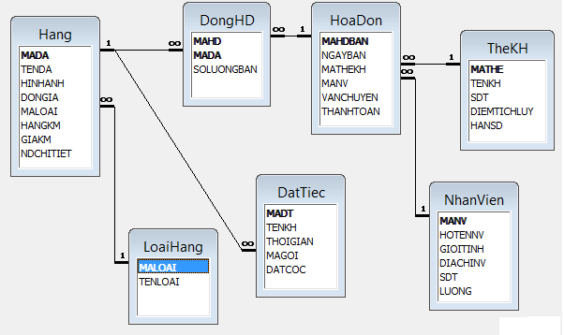
-Thiết kế các bảng CSDL:

DatTiec (Đặt tiệc)
Tên trường | Kiểu dữ liệu | Kích thước | Ràng buộc | Ghi chú ( ý nghĩa)
MADT | Text | 5 | “DT”000,Primary Key | Mã đặt tiệc
TENKH | Text | 50 | Not Null | Tên khách hàng
SDT | Text | 12 | Not Null | Số điện thoại
THOIGIAN | Date/time |  | Not Null | Thời gian đặt tiệc
MAGOI | Text |  | Not Null, Foreign Key HANG(MADA) | Mã gói đặt tiệc
DATCOC | Currency |  | Not Null | Tiền đặt cọc

Hang (Hàng : đồ ăn,nước uống,..)
Tên trường | Kiểu dữ liệu | K/thước | Ràng buộc | Ghi chú ( ý nghĩa)
MADA | Text | 5 | “M”000,Primary Key | Mã đồ ăn
TENDA | Text | 50 | Not Null | Tên đồ ăn
HINHANH | OLEObject |  | Not Null | Ảnh của đồ ăn
DONGIA | Currency |  | Not Null | Đơn Giá
MALOAI | Text |  | Not Null,Foreign Key LoaiHang(MALOAI) | Mã loại đồ ăn
HANGKM | Yes/No |  |  | X/nhận hàng KM
GIAKM | Currency |  |  | Giá khuyễn mãi
NDCHITIET | Text |  |  | ND chi tiết món ăn

NhanVien ( Nhân Viên)
Tên trường | Kiểu dữ liệu | Kích thước | Ràng buộc | Ghi chú ( ý nghĩa)
MANV | Text | 5 | “NV”00,  Primary Key | Mã nhân viên
HOTENNV | Text | 50 | Not Null | Họ tên nhân viên
GIOITINH | Yes/No |  |  | Giới tính
DIACHINV | Text | 50 |  | Địa chỉ nhân viên
SDT | Text | 12 |  | Số điện thoại
LUONG | Currency |  | Not Null | Lương hàng tháng

TheKH ( Thẻ khách hàng)
Tên trường | Kiểu dữ liệu | Kích thước | Ràng buộc | Ghi chú ( ý nghĩa)
MATHE | Text | 5 | “KH”000,  Primary Key | Mã thẻ khách hàng
TENKH | Text | 50 | Not Null | Họ tên khách hàng
SDT | Text | 12 |  | Số điện thoại
DIEMTICHLUY | Number | Integer | Not Null | Điểm tích lũy
HANSD | Date/Time |  | Not Null | Hạn sử dụng

HoaDon ( Hóa đơn bán)
Tên trường | Kiểu dữ liệu | Kích thước | Ràng buộc | Ghi chú ( ý nghĩa)
MAHDBAN | Text | 5 | “HD”000,  Primary Key | Mã hóa đơn bán
NGAYBAN | Datetime |  | Not Null | Ngày bán
MATHEKH | Text |  | Foreign Key TheKH(MATHEKH) | Mã thẻ KH mua
MANV | Text |  | Not Null,  Foreign Key NhanVien(MANV) | Mã nhân viên
VANCHUYEN | Yes/No |  |  | Xác nhận vận chuyển
THANHTOAN | Yes/No |  |  | Xác nhận thanh toán

DongHD ( Dòng hóa đơn bán)
Tên trường | Kiểu dữ liệu | Kích thước | Ràng buộc | Ghi chú ( ý nghĩa)
MAHD | Text | 5 | “HD”000,  Primary Key,  Foreign key HoaDon(MAHDBAN) | Mã hóa đơn bán
MADA | Text | 5 | “M”000,  Primary Key,  Foreign Key Hang(MADA) | Mã đồ ăn
SOLUONGBAN | Number | Byte | Not Null | Số lượng bán

LoaiHang (Loại Hàng)
Tên trường | Kiểu dữ liệu | Kích thước | Ràng buộc | Ghi chú ( ý nghĩa)
MALOAI | Text | 5 | “ML”00,  Primary Key | Mã loại hàng
TENLOAI | Text | 50 | Not Null | Tên loại hàng

1.4.2 Thiết kế chi tiết cho từng module:
* Giao diện đồ họa của người sử dụng (GUI)
Các hình ảnh của giao diện:
Giao diện chính:
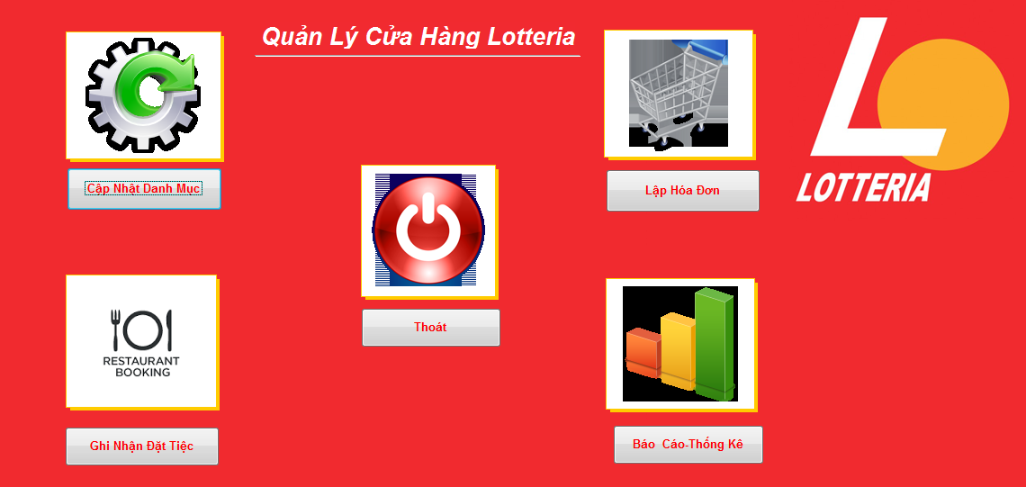
1.4.2.1 Cập nhật danh mục
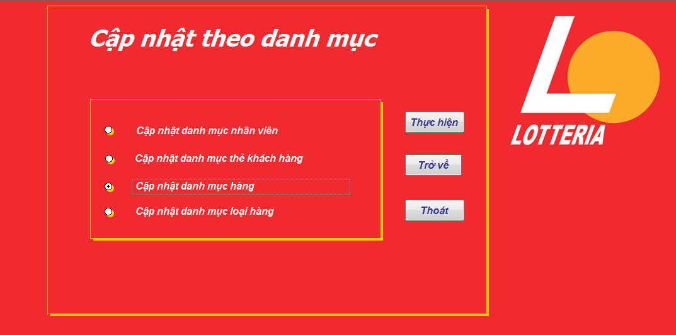

1.Cập nhật danh mục nhân viên
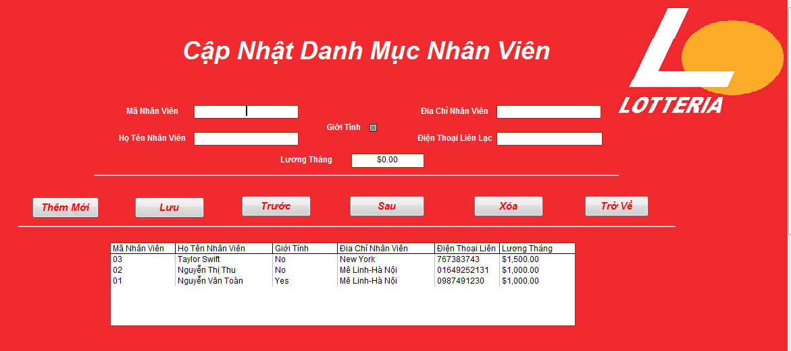
2.Cập nhật danh mục thẻ khách hàng
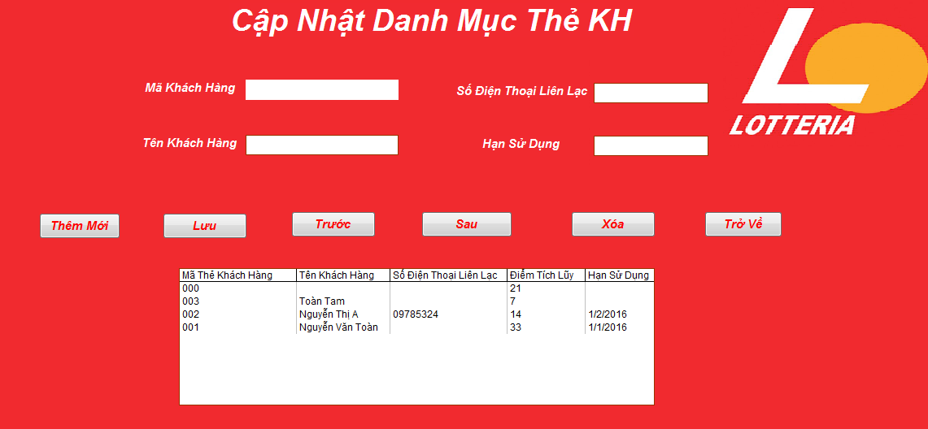

3.Cập nhật danh mục loại hàng
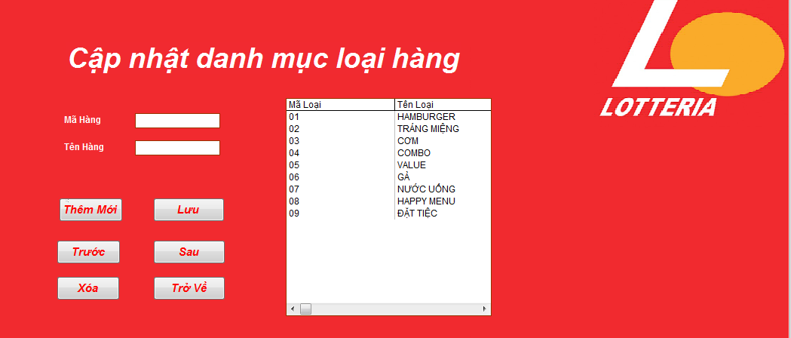
1.4.2.2 Ghi nhận đặt tiệc
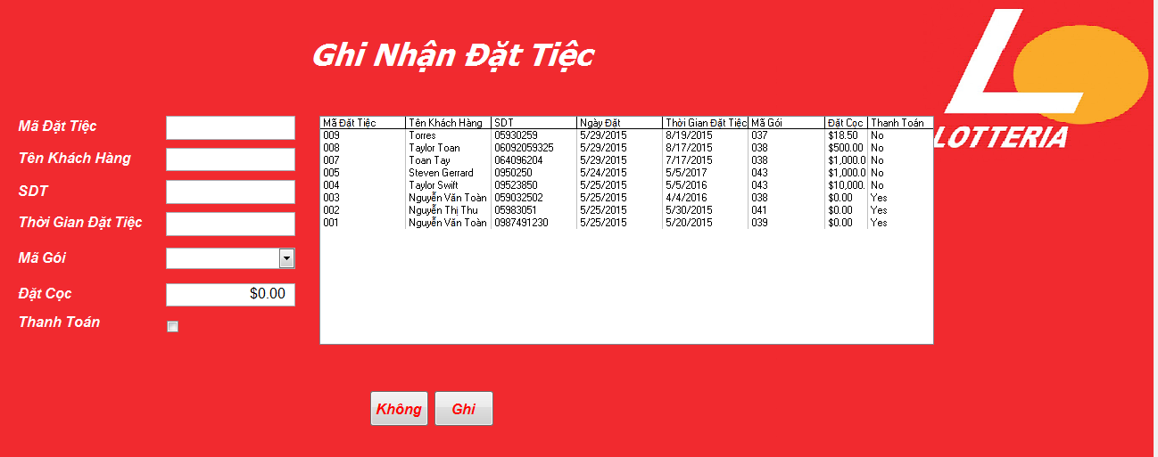

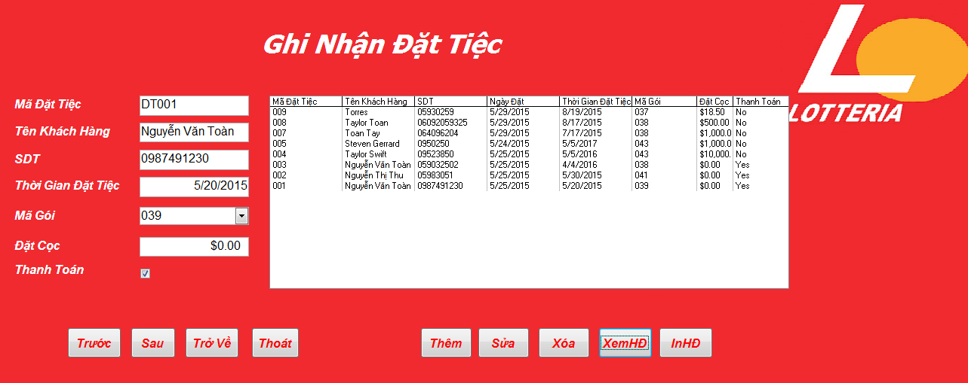
-Xem hóa đơn
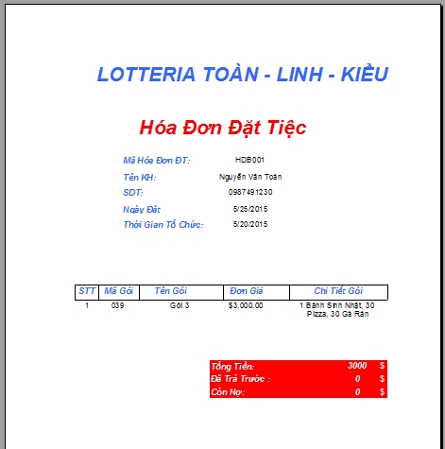

1.4.2.3 Tổng kết – báo cáo – thống kê
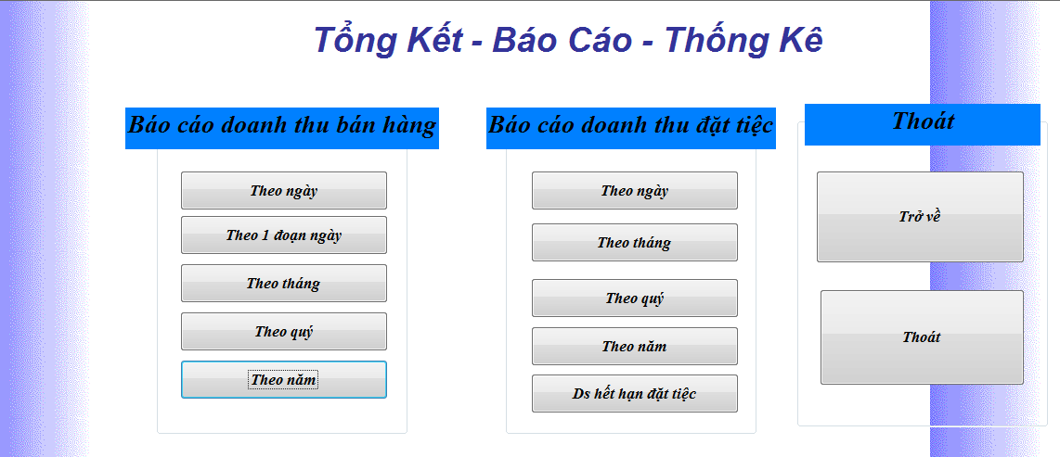
- Ở các Form này, chúng ta nhập các thông tin (ngày, tháng, năm,…) mà chúng ta muốn xem sau đó nhấn Enter.
a. Báo cáo doanh thu bán hàng:
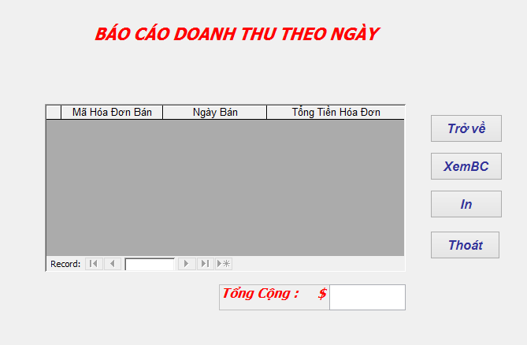

+ Báo cáo doanh thu theo một đoạn ngày:
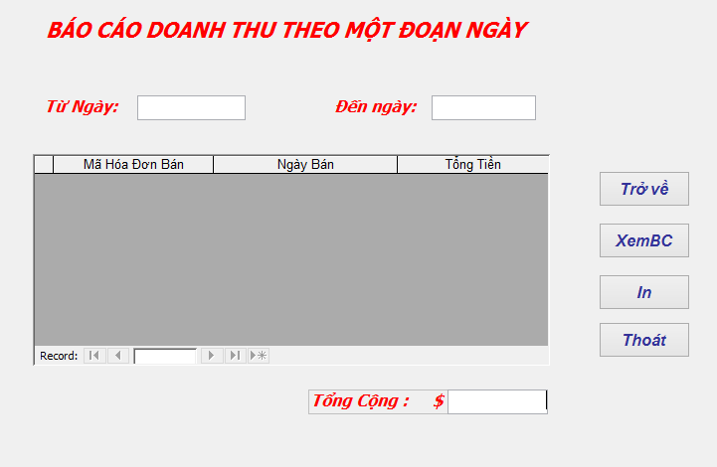

+ Báo cáo doanh thu theo tháng:

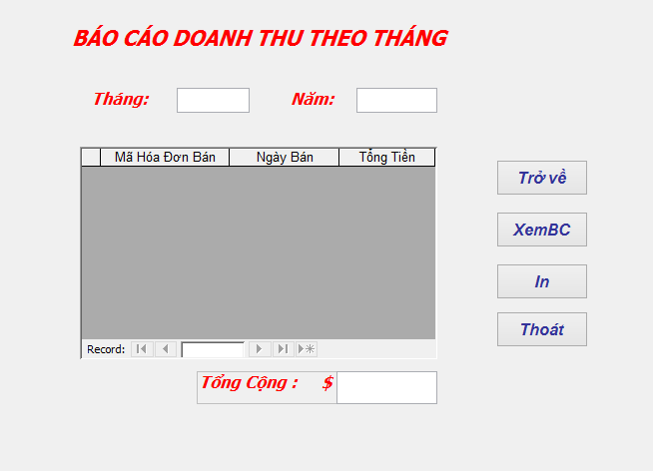

+ Báo cáo doanh thu theo quý:

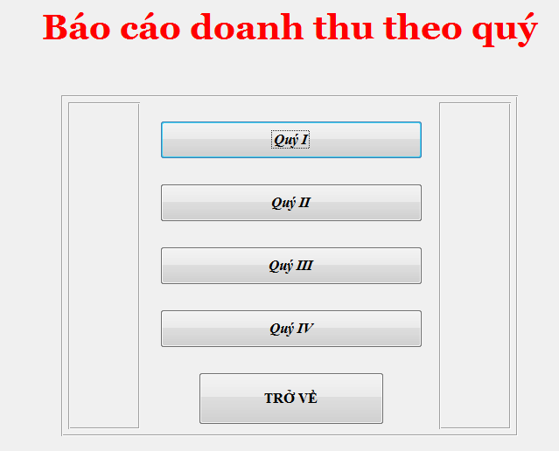

Báo cáo doanh thu quý 1, doanh thu quý 2,3,4 có form tương tự.
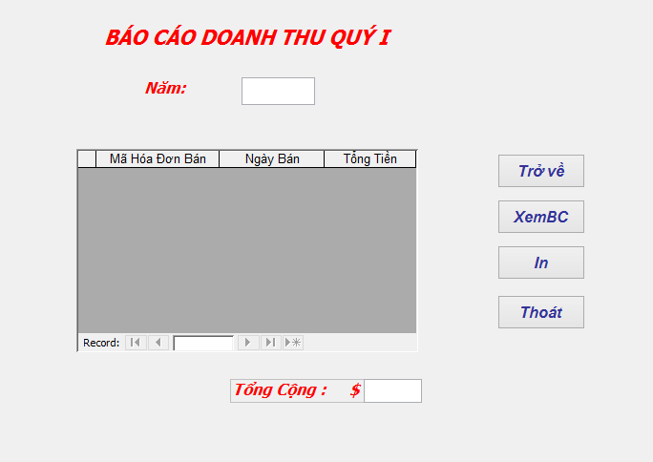

+ Báo cáo doanh thu bán hàng theo năm:
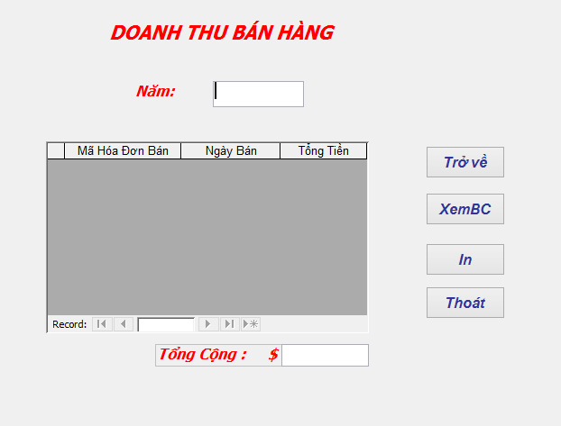
b. Báo cáo doanh thu đặt tiệc:
Các form tương tự báo cáo doanh thu bán hàng.
+ Danh sách hết hạn đặt tiệc:
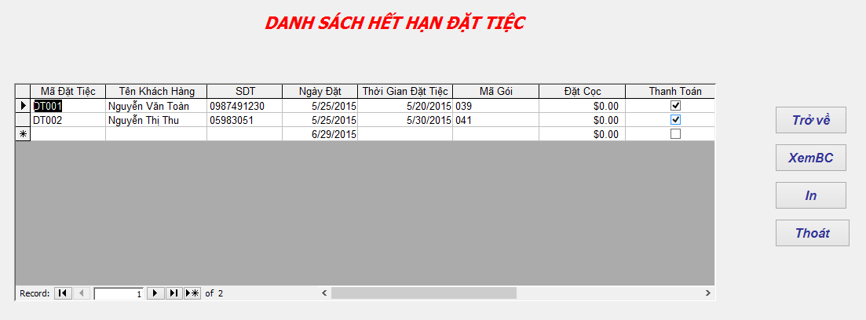

* Thiết kế giao diện chính của hệ thống (Story boards)
Giao diện chính:
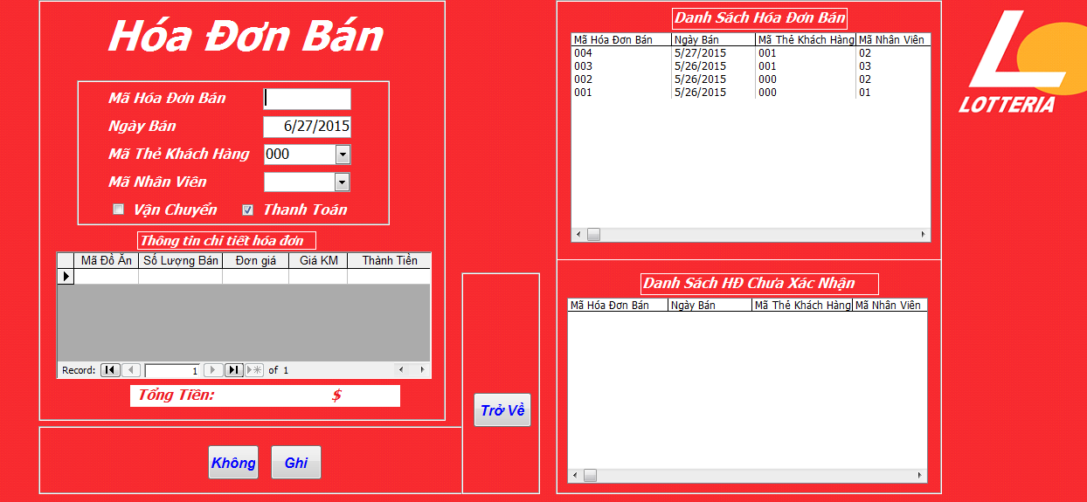
*Thiết kế mã
+ Thiết kế thuật toán (Aglorithm)
Sơ đồ khối (Flow chart):

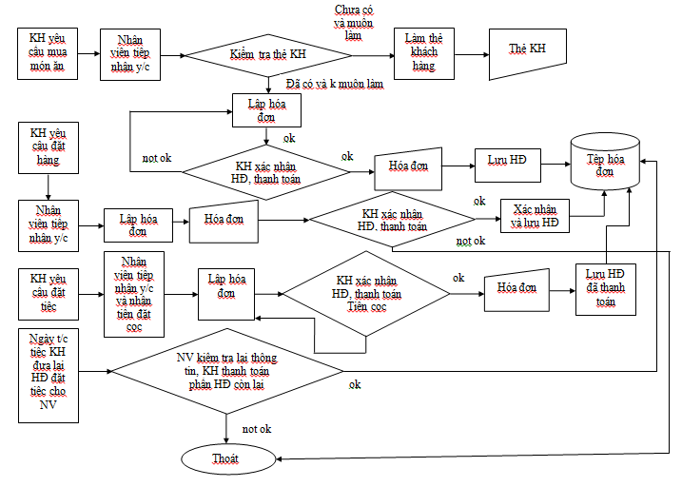

1.5. Phân công công việc chính cho từng thành viên trong nhóm đồ án (taskheet)
Nhóm 12 | Đồ án phân tích thiết kế hệ thống quản lý kinh doanh cửa hàng đồ ăn nhanh Lotteria
STT | Tên công việc | Mô tả | Ngày bắt đầu | Ngày kết thúc | Thành viên liên quan | Tình trạng
1 | -Tóm tắt về đồ án  -Hệ thống dự định sẽ làm | -Tóm tắt hoạt động của hệ thống  -Phạm vi của đồ án  -Đối tượng sử dụng  -Mục đích của đồ án  -Tên hệ thống  -Môi trường triển khai  -Công cụ sử dụng | 06/4/2015 | 08/4/2015 | -Nguyễn Văn Toàn  -Phan Thị Kiều  -Lã Xuân Linh | Tốt,mọi thành viên đều tham gia đầy đủ
2 | -Xác định yêu cầu của bài toán và xây dựng biểu đồ phân rã chức năng | -Trình bày kĩ càng quá trình khảo sát hệ thống thực tế  -Thu thập các tài liệu liên quan đến hệ thống  -Xây dựng biểu đồ phân rã chức năng | 09/4/2015 | 17/4/2015 | -Nguyễn Văn Toàn  -Phan Thị Kiều  -Lã Xuân Linh | Tốt,mọi thành viên đều tham gia đầy đủ
3 | Phân tích yêu cầu | -Biểu đồ khung cảnh ( mức 0)  -Biểu đồ luồng dữ liệu mức đỉnh ( mức đỉnh)  -Biểu đồ luồng dữ liệu mức dưới đỉnh | 18/4/2015 | 25/4/2015 | -Nguyễn Văn Toàn  -Phan Thị Kiều  -Lã Xuân Linh | Tốt,mọi thành viên đều tham gia đầy đủ
4 | Thiết kế cơ sở dữ liệu | -Xây dựng sơ đồ quan hệ thực thể  -Thiết kế bảng CSDL | 26/4/2015 | 03/5/2015 | -Nguyễn Văn Toàn  -Phan Thị Kiều  -Lã Xuân Linh | Tốt,mọi thành viên đều tham gia đầy đủ
5 | Thiết kế chi tiết cho từng Module | -Giao diện đồ họa cho người sử dụng ( GUI)  -Thiết kế giao diện chính của hệ thống  -Thiết kế mã | 04/5/2015 | 11/5/2015 | -Nguyễn Văn Toàn  -Phan Thị Kiều  -Lã Xuân Linh | Tốt,mọi thành viên đều tham gia đầy đủ
6 | Hướng dẫn phần mềm | -Hướng dẫn cách sử dụng và vận hành phần mềm trên môi trường máy tính | 12/5/2015 | ..Nay | -Nguyễn Văn Toàn  -Phan Thị Kiều  -Lã Xuân Linh | Tốt,mọi thành viên đều tham gia đầy đủ

1.6. Các quy ước chung khi cài đặt (Coding conventions)

KẾT LUẬN VÀ HƯỚNG PHÁT TRIỂN

2.1. Kết luận
Chương trình quản lý trên theo nhóm em đã giải quyết được cơ bản những vẫn đề cơ bản trong quản lý cửa hàng Lotteria cũng như một số vấn đề khác trong kinh doanh các mặt hàng ăn uống.
Quá trình khảo sát phân tích,thiết kế và cài đặt bài toán quản lý cửa hàng Lotteria đã hoàn thành cơ bản những công việc sau:
+ Quản lý mặt hàng.
+ Quản lý nhân viên.
+ Quản lý bán hàng.
+ Báo cáo, thống kê doanh thu.
Bài toán áp dụng với quy mô của hàng Lotteria nhỏ.

2.2. Đánh giá
Ưu điểm.
- Bước đầu tạo lập được các CSDL và các mối quan hệ cần thiết.
- Một số vấn đề trong chương trình được viết code VBA.
- Tổ chức được dữ liêu, nhập dữ liêu, xuất, tìm kiếm, thống kê, tính toán, thêm và sửa đổi dữ liệu.

Nhược điểm
- Bản in chưa được trình bày chi tiết và đẹp.
- Ngoài ra do kiến thức về lập trình trên access còn thiếu nên phần mềm còn rất nhiều hạn chế.
- Chương trình còn ở quy mô nhỏ.
- Cách trình bày chương trình chưa được chuyên nghiệp.
- Cơ sở dữ liệu có thể vẫn chưa được tôi ưu hóa chặt chẽ.

2.3. Hướng phát triển và hoàn thiện
Cần tìm hiểu thêm các vấn đề trên để hoàn thiện chương trình được tốt hơn. Phải đưa chương trình vào kiểm nghiệm thực tế để khắc phục các nhược điểm. Trên đây là toàn bộ chương trình được ứng dụng bằng ngôn ngữ Microsoft Access vào “chương trình quản lý cửa hàng Lotteria”. Mặc dù đã rất cố gắng tìm hiểu những công việc trong “quản lý cửa hàng Lotteria” nhưng không sao tránh khỏi những thiếu sót. Mong quý Thầy , Cô và các bạn đóng góp ý kiến để chúng em rút ra được nhiều kinh nghiệm quý báu khi làm các đồ án sau này. Công việc chính của chương trình chủ yếu là quản lý cửa hàng Lotteria, sau đó có thể thực hiện tìm kiếm, thống kê thông tin rồi đưa ra các báo cáo tổng hợp.

2.4. Kết luận
Do thời gian hạn chế và trình độ hiểu biết của bản thân các thành viên trong nhóm chưa nhiều nên việc thiết kế và cài đặt bài toán quản lý cửa hàng Lotteria chưa hoàn thiện như một phần mềm quản lý. Nó mang tính chất học hỏi, trao đổi với thực tế. Nhưng qua đợt làm này, chúng em đã học hỏi được nhiều kinh nghiệm trong quá trình phân tích thiết kế và cài đặt một chương trình quản lý, đồng thời cũng bổ sung kiến thức cho bản thân.
Vì chỉ là chương trình mẫu thử nên chương trình mới chỉ nhập thử một số dữ liệu để chạy thử, cần tiếp tục được bổ sung và hoàn thiện. Khi có những yêu cầu cần thiết trong quản lý cửa hàng Lotteria, chương trình có thể phát triển thêm để đáp ứng được yêu cầu của người dùng .
Chúng em xin chân thành cảm ơn Cô Nguyễn Hồng Hạnh đã nhiệt tình giúp đỡ chúng em trong quá trình hoàn thiện đề tài này. Trong thời gian tìm hiểu và thực hiện đề tài, chúng em đã cố gắng hoàn thành nghiêm túc công việc. Tuy nhiên, do khả năng, tầm hiểu biết của bản thân các thành viên trong nhóm còn hạn chế và thời gian có hạn nên đề tài không thể tránh khỏi những thiếu sót, chưa thực sự đáp ứng đầy đủ yêu cầu của công việc. Chúng em rất mong được sự quan tâm, đóng góp ý kiến của các thầy cô giáo và bạn bè để chương trình này có thể đạt hiệu quả cao hơn.

Hà Nội, ngày 27 tháng 6 năm 2015
Nhóm sinh viên thực hiện

